Федеральное государственное бюджетное образовательное учреждение высшего образования «Дагестанский государственный медицинский университет»
Министерства здравоохранения Российской Федерации
(ФГБОУ ВО ДГМУ Минздрава России)

УТВЕРЖДАЮ
Проректор по учебной работе,
кандидат экономических наук,
доцент Атаханов Р.А.

__________________
подпись

«____» __________________ 2016 г.

РАБОЧАЯ ПРОГРАММА ДИСЦИПЛИНЫ
СТОМАТОЛОГИЯ

МОДУЛЬ «КЛИНИЧЕСКАЯ СТОМАТОЛОГИЯ»
Б1.Б.59

для специальности 31.05.03 Стоматология
уровень высшего образования: специалитет
факультет: стоматологический
кафедра: терапевтической стоматологии
квалификация выпускника: врач-стоматолог общей практики
форма обучения: очная
курс: 5
семестры: 10
всего трудоёмкость (в зачётных единицах/часах): 5/180
лекции: 30 часов
практические занятия: 94 часа
самостоятельная работа: 56 часов
промежуточная аттестация; зачет (10 семестр)

Махачкала 2016 г.
Рабочая программа составлена в соответствии с требованиями ФГОС ВО с учетом рекомендаций примерной программы по специальности подготовки – 31.05.03 «Стоматология» (уровень: специалитет)

Рабочая программа учебной дисциплины одобрена на заседании кафедры терапевтической стоматологии
от «30» августа 2016 г. Протокол № 7

Заведующий кафедрой __________________ (Меджидов М.Н.)
подпись Ф.И.О.
Рабочая программа согласована

1. Директор НМБ ДГМУ ___________________ (Бекеева А.В.)
^{подпись} ^{Ф.И.О.}

2. УМО ___________________ (Магомедгаджиев Б.Г.)
^{подпись} ^{Ф.И.О.}

3. Декан стоматологического факультета ________________ (Абакаров Т.А.)
^{подпись} ^{Ф.И.О.}

Рабочая программа рассмотрена и утверждена на заседании Ученого Совета стоматологического факультета

от «31» октября 2016 г. Протокол № 2

Председатель Ученого Совета
стоматологического факультета __________________ (Абакаров Т.А.)
^{подпись} ^{Ф.И.О.}
Разработчики программы:

заведующий кафедрой
терапевтической стоматологии, д.м.н., доцент _________________ Меджидов М.Н.
^{подпись} ^{Ф.И.О.}

доцент кафедры
терапевтической стоматологии, к.м.н., доцент___________________ Кажлаев Ю.Н.
^{подпись} ^{Ф.И.О.}
доцент кафедры
терапевтической стоматологии, к.м.н., доцент___________________ Курбанова Э.А.
^{подпись} ^{Ф.И.О.}
Рецензент:
заведующий кафедрой ортопедической стоматологии,

д.м.н., доцент __________________________Расулов И.М.-К.
^{подпись} ^{Ф.И.О.}

АННОТАЦИЯ К РАБОЧЕЙ ПРОГРАММЕ
1. ЦЕЛЬ И ЗАДАЧИ ИЗУЧЕНИЯ МОДУЛЯ «КЛИНИЧЕСКАЯ СТОМАТОЛОГИЯ»
Цель модуля – завершение подготовки врача-стоматолога, способного оказывать пациен-там амбулаторно-поликлиническую стоматологическую помощь.
При этом задачами модуля являются:
- умение организовать деятельность врача-стоматолога в медицинских организациях, формирование навыков ведения деловой переписки, учетно-отчетной медицинской до-кументации в лечебно-профилактических учреждениях.
- освоение принципов организации труда медицинского персонала в медицинских орга-низациях, определения функциональных обязанностей и оптимального алгоритма их осуществления; организации мероприятий по охране труда и технике безопасности, профилактики профессиональных заболеваний, контроля соблюдения и обеспечения экологической и личной безопасности;
- совершенствование умений по профилактической, диагностической, лечебной, и реабилитационной деятельности в работе с пациентами на стоматологическом приеме;
- совершенствование умений по оказанию неотложной помощи в работе с пациентами на стоматологическом приеме;
- формирование практических умений, необходимых для самостоятельной работы врача-стоматолога в условиях медицинских организаций по оказанию населению квалифици-рованной стоматологической помощи с соблюдением основных требований врачебной этики, деонтологических принципов;
- развитие умений в оценке качества оказания диагностической и лечебно-профилактической стоматологической помощи;
- обучение принципам диспансеризации, методам санитарно-просветительной работы в условиях медицинских организаций, пропаганде здорового образа жизни, в частности борьбе с вредными привычками и систематическим занятием физической культурой, принципам рационального питания, нормализации труда и отдыха, профилактической и противоэпидемической работе врача-стоматолога;
- участие в решении отдельных научно-прикладных задач по стоматологии, с соблюде-нием основных требований врачебной этики, деонтологических принципов на основе регулярной самостоятельной работы с научной и научно-практической литературой.

Требования к уровню освоения содержания дисциплины
Результаты освоения основной образовательной программы определяются приобретаемыми выпускником компетенциями – его способностью применять знания, умения и личностные качества в соответствии с задачами профессиональной деятельности.

Компетенции, формируемые в результате освоения дисциплины:

Коды формируемых компетенций | Компетенции
ПК -№№ 5, 6, 9 | Профессиональные компетенции

3.1. Компетенции, формируемые при изучении дисциплины.

Студент должен обладать:
- готовностью к сбору и анализу жалоб пациента, данных его анамнеза, результатов осмотра, лабораторных, инструментальных, патологоанатомических и иных исследований в целях распознавания состояния или установления факта наличия или отсутствия стоматологического заболевания (ПК-5);
- способностью к определению у пациентов основных патологических состояний, симптомов, синдромов стоматологических заболеваний, нозологических форм в соответствии с Международной статистической классификацией болезней и проблем, связанных со здоровьем Международной статистической классификации болезней и проблем, Х просмотра (ПК-6);
- готовностью к ведению и лечению пациентов со стоматологическими заболеваниями в амбулаторных условиях и условиях дневного стационара (ПК-9).

В результате освоения модуля студент должен:
Знать:
- структуру и оснащение стоматологических отделений медицинских организаций; санитарно-гигиенические требования к организации стоматологических лечебно-профилактических учреждений;
- организацию работы младшего и среднего медицинского персонала в лечебно-профилактических учреждениях, в том числе стоматологических организациях;
- должностные обязанности и права врача по оказанию стоматологической и неотлож-ной медицинской помощи;
- профессиональную этику и деонтологические аспекты лечебно-профилактической ра-боты врача-стоматолога, методы и средства санитарного просвещения;
- требования и правила в получении информированного добровольного согласия пациен-та на диагностические и лечебные процедуры;
- ведение типовой учетно-отчетной медицинской документации в стоматологических лечебно-профилактических учреждениях;
- правила выписывания рецептов и приема лекарственных препаратов; контроль за меди-каментозным лечением;
- принципы диспансерного стоматологического наблюдения различных возрастно-половых и социальных групп населения;
- профилактику стоматологических заболеваний в полном объеме, направленную на ук-репление здоровья населения;
- принципы и методы амбулаторного лечения стоматологических заболеваний;
- принципы организации стоматологического лечения в детском возрасте;
- особенности организации оказания медицинской помощи, проведения реанимацион-ных мероприятий в чрезвычайных ситуациях;
- роль социальных и биологических факторов в развитии болезней и их влияние на раз-витие стоматологических заболеваний; взаимосвязь между стоматологическим здоровьем, питанием, общим здоровьем, заболеваниями, применением лекарственных препаратов;
- схему обследования стоматологического больного, основные и дополнительные мето-ды обследования, правила заполнения медицинской карты амбулаторного больного;
- материально-техническое обеспечение и оборудование стоматологических лечебно-профилактических учреждений;
- методы обследования, диагностики, прогнозирования, профилактики и лечения основ-ных стоматологических заболеваний у детей и взрослых:
- кариес и некариозные поражения твердых тканей зубов,
- пародонта и слизистой оболочки рта
- пульпы и периодонта
- височно-нижнечелюстного сустава, слюнных желез
- причины осложнений и ошибок, возникающие при лечении основных стоматологических заболеваний у детей и взрослых, способы их профилактики и устра-нения;
- принципы онкологической настороженности в стоматологической практике;
- основные методы хирургических вмешательств при заболеваниях различными воспалительными процессами в челюстно-лицевой области, и при заболеваниях пародонта;
- причины ошибок и осложнений в хирургической практике и способы их предупреждения и устранения;
- методы обследования, диагностики и лечения патологии твердых тканей зубов и дефектов зубных рядов несъемными ортопедическими конструкциями;
- методы обследования, диагностики и лечения дефектов зубных рядов, и полного отсутствия зубов съемными ортопедическими конструкциями;
Уметь:
- собрать полный медицинский анамнез пациента, включая данные о состоянии полости рта и зубов; провести опрос больного, его родственников (собрать биологическую, медицинскую, психологическую и социальную информацию);
- провести физикальное обследование пациента различного возраста (осмотр, пальпация, аускультация, измерение АД, определение характеристик пульса, частоты дыхания и т.п.), направить его на лабораторно-инструментальное обследование, на консультацию к специалистам;
- определить объем необходимых для установления диагноза лабораторных и инструментальных исследований, информативных для установления диагноза;
- интерпретировать полученные результаты лабораторных и инструментальных методов обследования;
- оценивать функциональные изменения зубочелюстно-лицевого аппарата при различ-ных соматических и инфекционных заболеваниях и патологических процессах;
- выбирать оптимальный вариант лечения, назначать медикаментозную терапию с уче-том фармакокинетики и фармакодинамики лекарств, предупреждения их нежелательных побочных действий; рекомендовать немедикаментозную терапию, провести реабилитационные мероприятия при заболеваниях челюстно-лицевой области;
- выписать рецепты (с учетом социальных прав на льготные лекарства);
- вести медицинскую документацию различного характера в стоматологических амбулаторно-поликлинических и стационарных учреждениях;
- проводить работу по пропаганде стоматологического здоровья, направленную на предупреждение наследственных и врожденных заболеваний;
- пользоваться законодательством при экспертизе временной нетрудоспособности, критериев выздоровления и восстановления трудоспособности и проведение диспансеризации;
- создать оптимальный уровень взаимоотношений с пациентом, коллегами и медицинским персоналом на приеме в поликлинике, при проведении санпросвет работы, экспертизы трудоспособности;
- осуществлять приемы реанимации и первой помощи при неотложных состояниях, в стоматологической практике и других экстренных ситуациях;
- определить состояние, требующее неотложной стоматологической и медицинской помощи, выходящей за рамки компетенции стоматолога общей практики, и немедленно обратиться к соответствующим специалистам;
- использовать методы профилактики (на основе доказательной медицины), устанавливать причинно-следственные связи изменений состояния здоровья (в том числе стоматологического) от воздействия факторов среды обитания;
- применять методы асептики и антисептики, медицинский инструментарий, медикаментозные средства в лабораторно-диагностических и лечебных целях;
- проводить профилактику и лечение болезней твердых тканей зубов, пульпы и периапикальных тканей, пародонта, слизистой оболочки полости рта у пациентов различного возраста и при необходимости направить пациента к соответствующим специалистам;
- разработать комплексный план лечения стоматологической патологии у детей и взрослых с учетом общесоматического заболевания и дальнейшей реабилитации пациента;
- уметь проводить профилактику и лечение возможных осложнений при основных стоматологических заболеваний;
- проводить диагностику и лечение с назначением необходимой лекарственной терапии пациента с острыми инфекционными заболеваниями полости рта, по показаниям направить пациента к соответствующим специалистам;
- проводить хирургическое вмешательство на твердых и мягких тканях челюстно-лицевой области у пациентов любого возраста, включая удаление зуба и корня, амбула-торные хирургические операции на мягких тканях, назначение лекарственных препаратов для закрепления результатов лечения;
- предупреждать возникновение ошибок и осложнений при проведении стоматологических хирургических манипуляций, оказывать первую помощь при их возникновении.
- вправить вывих височно-нижнечелюстного сустава;
- выявлять клинические признаки острой и хронической черепно-лицевой боли соматического, нейрогенного и психогенного происхождения;
- определять этиологические факторы, приведших к аномалиям зубов, зубных рядов и нарушениям функциональной окклюзии;
- обследовать пациента, поставить диагноз, спланировать и провести ортопедическое лечение с помощью различных несъемных и съемных ортопедических конструкций;
- выбирать конструкции и способы применения различных ортопедических конструкций и ортодонтических аппаратов;
- выявить, устранить и предпринять меры профилактики возможных осложнений при пользовании несъемными и съемными ортопедическими конструкциями;
- анализировать и оценивать качество медицинской, стоматологической помощи, состояние здоровья населения, влияние на него факторов образа жизни, окружающей среды и организации медицинской помощи.
Демонстрировать способность и готовность (владеть):
- методами ведения медицинской учетно-отчетной документации в лечебно-профилактических учреждениях;
- методами оценки состояния стоматологического здоровья населения различных возрастно-половых групп;
- методами организации первичной профилактики стоматологических заболеваний в любой возрастной группе, формирования мотивации к поддержанию стоматологического здоровья отдельных лиц, семей и общества, в том числе, к отказу от вредных привычек, влияющих на состояние полости рта;
- методами клинического обследованиями челюстно-лицевой области детей и взрослых;
- интерпретацией результатов лабораторных, инструментальных, рентгенологических методов диагностики, у пациентов разного возраста;
- алгоритмом выполнения основных врачебных диагностических и лечебных мероприятий по оказанию первой врачебной помощи пострадавшим при неотложных и угрожающих жизни состояниях;
- методами диагностики и лечения кариеса и некариозных поражений твердых тканей зубов, болезней пульпы и периодонта, заболеваний пародонта и слизистой оболочки полости рта у детей и взрослых в соответствие с нормативными документами, определяющими порядок ведения пациентов;
- проведением удаления зубов и хирургических вмешательств на амбулаторном приеме у детей и взрослых;
- приёмами оказания первой медицинской помощи при травмах челюстно-лицевой области;
- методами диагностики и лечения дефектов твердых тканей зубов, дефектов и деформаций зубных рядов, патологии пародонта, полного отсутствия зубов с помощью ортопедических конструкций;
- методами профилактики и лечения ошибок и осложнений, возникающих при проведении стоматологических манипуляций;
- методами диспансеризации в стоматологии у детей и взрослых.

4. ОБЪЕМ ДИСЦИПЛИНЫ И ВИДЫ УЧЕБНОЙ РАБОТЫ

Вид учебной работы | Всего часов / зачетных единиц | Семестр
 |  | Х
Аудиторные занятия (всего) | 124 | 124
В том числе:
Лекции (Л) | 30 | 30
Семинары (С) | - | -
Практические занятия (ПЗ) | 94 | 94
Самостоятельная работа (СРС) (всего) | 56 | 56
В том числе
Реферат | 6 | 6
Работа с учебной, научно-практической литературой | 50 | 50
Вид промежуточной аттестации | 0 | Зачет
Общая трудоемкость: часы /Зачетные единицы | 5/180 | 5/180

5. СОДЕРЖАНИЕ ДИСЦИПЛИНЫ

5.1. Содержание разделов дисциплины
№ п/п | Название раздела дисциплины | Содержание раздела
1 | Организация стоматологической помощи. | Организация стоматологической помощи населению. Структура стоматологической службы. Ресурсное обеспечение стоматологической службы. Организация работы структурных подразделений. Санитарно-гигиенические нормы в стоматологии. Охрана труда врача-стоматолога на рабочем месте.
2 | Обследование стоматологического больного | Основные методы обследования зубов, зубных рядов, пародонта и слизистой оболочки рта. Дополнительные методы исследования. Функциональные и лабораторные методы исследования. Составления комплексного плана лечения.
3 | Психологические аспекты стоматологической помощи. | Общение с пациентами. Психодиагностика и психокоррекция эмоционального состояния пациента на стоматологическом приеме. Мотивация пациента на стоматологическое лечение. Деонтология.
4 | Кариесология.и заболевания твердых тканей зубов. | Наследственные и врожденные пороки развития твердых тканей зубов: несовершенный амело- и дентиногенез, дисплазия Стейнтона-Капдепона, мраморная болезнь и др. Гипоплазия, флюороз. Этиопатогенез, клинические особенности, диагностика, дифференциальная диагностика, лечение и профилактика. Некариозные поражения зубов возникающие после их прорезывания (повышенное истирание, эрозия, некроз эмали, клиновидный дефект, травмы зубов, гиперестезия, дисколорит зубов). Особенности диагностики,лечения и профилактики.  Современные технологии диагностики и лечения кариеса и других болезней твердых тканей зубов у разных возрастных групп населения, Понятие о реставрации зубов и современные методики её выполнения. Методы коммунальной и индивидуальной профилактики кариеса.
5 | Эндодонтия | Пульпит, периодонтит – современные методы эндодонтического лечения. Повторное эндодонтическое лечение. Критерии качества. Ошибки и осложнения в эндодонтии. Восстановление зубов после эндодонтического лечения.
6 | Пародонтология | Профилактика воспалительных заболеваний пародонта. Диспансеризация. Симптоматическое и патогенетическое лечение воспалительных заболеваний пародонта.  Хирургические методы лечения воспалительных заболеваний пародонта.  Особенности ортопедического лечения воспалительных заболеваний пародонта.
7 | Заболевания слизистой оболочки рта | Стоматиты и родственные поражения, другие болезни губ и слизистой оболочки рта, болезни языка. дифференциальная диагностика лечение.  Предраковые заболевания слизистой оболочки рта и онконастороженность.
8 | Стоматогенный очаг инфекции и очагово-обусловленные заболевания. | Клинические проявления очагово-обусловленных заболеваний, Этиопатогенез, клиническая и лабораторная диагностика, лечение и профилактика.
9 | Неотложные состояния в стоматологической практике | Диагностика и неотложная помощь при сердечно-сосудистой и острой дыхательной недостаточности, шоках различной этиологии, септических состояниях, при аллергических реакциях, расстройствах сознания и эпилептоидных состояниях. Реанимационные мероприятия в амбулаторной стоматологической практике. Лекарственные средства и оборудование, необходимые для оказания помощи при неотложных состояниях. Медицинские, юридические и социальные аспекты оказания неотложной помощи.

5.2. Разделы дисциплины и междисциплинарные связи с обеспечиваемыми (последующими) дисциплинами
Название  обеспечиваемых  (последующих)  дисциплин | №№ разделов данного модуля, необходимых для изучения обеспечиваемых (последующих) дисциплин
 | 1 | 2 | 3 | 4 | 5 | 6 | 7 | 8 | 9 | 10 | 11 | 12
Ординатура по стоматологическим специальностям | + | + | + | + | + | + | + | + | + | + | + | +

5.3. Разделы модуля и виды занятий
№ п/п | Наименование раздела модуля | Л | С | ПЗ | СРС | Всего часов
1 | Организация стоматологической помощи. | 2 |  | 4 | 4 | 10
2 | Обследование стоматологического больного | 2 |  | 4 | 6 | 12
3 | Психологические аспекты стоматологической помощи. | 2 |  |  | 6 | 8
4 | Кариесология и заболевания твердых тканей зубов. | 4 |  | 16 | 6 | 26
5 | Эндодонтия | 4 |  | 20 | 6 | 30
6 | Пародонтология | 6 |  | 20 | 8 | 34
7 | Заболевания слизистой оболочки рта | 6 |  | 20 | 8 | 34
8 | Стоматогенный очаг инфекции и очагово-обусловленные заболевания. | 2 |  |  | 6 | 8
9 | Неотложные состояния  в стоматологической практике | 2 |  | 10 | 6 | 18
 | ВСЕГО | 30 |  | 94 | 56 | 180

5.4. Лекции
№ п/п | Название тем лекций базовой части дисциплины по ФГОС | Объем в семестре
 |  | X
1 | Организация стоматологической помощи населению. Структура стоматологической службы. Ресурсное обеспечение стоматологической службы. Организация работы структурных подразделений. Санитарно-гигиенические нормы в стоматологии. Охрана труда врача-стоматолога на рабочем месте. | 2
2 | Основные методы обследования зубов, зубных рядов, пародонта и слизистой оболочки рта. Дополнительные методы исследования. Функциональные и лабораторные методы исследования. Составления комплексного плана лечения. | 2
3 | Общение с пациентами. Психодиагностика и психокоррекция эмоционального состояния пациента на стоматологическом приеме. Мотивация пациента на стоматологическое лечение. Деонтология. | 2
4 | Методы коммунальной и индивидуальной профилактики кариеса. Современные технологии диагностики и лечения кариеса и других болезней твердых тканей зубов, повышенного истирания, эрозий и клиновидных дефектов зубов. Принципы одонтопрепарирования, реставрации твердых тканей зуба современными материалами. | 4
5 | Пульпит, периодонтит – современные методы эндодонтического лечения. Повторное эндодонтическое лечение. Критерии качества. Ошибки и осложнения в эндодонтии. Восстановление зубов после эндодонтического лечения. | 4
6 | Профилактика воспалительных заболеваний пародонта. Диспансеризация. Симптоматическое и патогенетическое лечение воспалительных заболеваний пародонта. Хирургические методы лечения воспалительных заболеваний пародонта. Особенности ортопедического лечения воспалительных заболеваний пародонта. | 6
7 | Стоматиты и родственные поражения, другие болезни губ и слизистой оболочки рта, болезни языка. дифференциальная диагностика лечение. Предраковые заболевания слизистой оболочки рта и онконастороженность. | 6
8 | Клинические проявления очагово-обусловленных заболеваний, Этиопатогенез, клиническая и лабораторная диагностика, лечение и профилактика. | 2
9 | Диагностика и неотложная помощь при сердечно-сосудистой и острой дыхательной недостаточности, шоках различной этиологии, септических состояниях, при аллергических реакциях, расстройствах сознания и эпилептоидных состояниях. Реанимационные мероприятия в амбулаторной стоматологической практике. Лекарственные средства и оборудование, необходимые для оказания помощи при неотложных состояниях. Медицинские, юридические и социальные аспекты оказания неотложной помощи. | 2
 | ВСЕГО | 30

5.5. Практические занятия
№ п/п | Название тем практических занятий базовой части дисциплины по ФГОС и формы контроля | Объем по семестрам
 |  | X
1 | Организация стоматологической помощи населению. Структура стоматологической службы. Ресурсное обеспечение стоматологической службы. Организация работы структурных подразделений. Санитарно-гигиенические нормы в стоматологии. | 4
2 | Основные методы обследования зубов, зубных рядов, пародонта и слизистой оболочки рта. Дополнительные методы исследования. Функциональные и лабораторные методы исследования. Составления плана лечения. | 4
3 | . Наследственные и врожденные пороки развития твердых тканей зубов: несовершенный амело- и дентиногенез, дисплазия Стейнтона-Капдепона, мраморная болезнь и др. Гипоплазия, флюороз. Этиопатогенез, клинические особенности, диагностика, дифференциальная диагностика, лечение и профилактика. | 5
4 | Некариозные поражения зубов возникающие после их прорезывания (повышенное истирание, эрозия, некроз эмали, клиновидный дефект, травмы зубов, гиперестезия, дисколорит зубов). Особенности диагностики, лечения и профилактики. | 5
5 | Современные технологии диагностики и лечения кариеса и других болезней твердых тканей зубов у разных возрастных групп населения, Понятие о реставрации зубов и современные методики её выполнения. Методы коммунальной и индивидуальной профилактики кариеса. | 6
6 | Пульпит, периодонтит – современные методы эндодонтического лечения. Критерии качества эндодонтического лечения. Повторное эндодонтическое лечение. Ошибки и осложнения в эндодонтии. Восстановление зубов после эндодонтического лечения. | 20
7 | Профилактика воспалительных заболеваний пародонта. Диспансеризация. Симптоматическое и патогенетическое лечение воспалительных заболеваний пародонта. Хирургические методы лечения воспалительных заболеваний пародонта. Особенности ортопедического лечения воспалительных заболеваний пародонта. | 20
8 | Стоматиты и родственные поражения, другие болезни губ и слизистой оболочки рта, болезни языка. дифференциальная диагностика лечение. Предраковые заболевания слизистой оболочки рта и онконастороженность. | 20
9 | Диагностика и неотложная помощь при сердечнососудистой и острой дыхательной недостаточности, шоках различной этиологии, септических состояниях, при аллергических реакциях, расстройствах сознания и эпилептоидных состояниях. Реанимационные мероприятия в амбулаторной стоматологической практике. Лекарственные средства и оборудование, необходимые для оказания помощи при неотложных состояниях. Медицинские, юридические и социальные аспекты оказания неотложной помощи. | 10
 | ВСЕГО | 94
5.6. Лабораторные работы не предусмотрены
5.7. Семинарские занятия не предусмотрены
5.8. Самостоятельная работа
Самостоятельная работа | Всего | Семестры
 |  | Х
В том числе | 56 | 56
Реферат | 6 | 6
Работа с учебной, научно-практической литературой | 50 | 50
5.9. Словарь терминов (глоссарий)
Абсцесс - отграниченный гнойно-воспалительный процесс жировой клетчатки
Автоклав (паровой, электрический) - аппарат для стерилизации паром под давлением материала, упакованного в биксы или мешки. Стерилизация стоматологических наконечников, в том числе, ультразвуковых насадок к ним и эндодонтического инструментария с пластмассовыми хвостовиками осуществляется только паровым методом.
Адгезив – комплекс сложных жидкостей, способствующих соединению композиционных материалов с тканями зуба.
Адгезия – прикрепление композиционного материала к тканям зуба.
Адентия – аномалия числа зубов, характеризующаяся отсутствием одного или нескольких зубов (частичная адентия), отсутствием всех зубов (полная адентия). Различают также первичную и вторичную адентию.
Акупунктурная (рефлекторная) анестезия – обезболивание путем воздействия (стимуляции) на биологически активные точки поверхности тела и ушной раковины с помощью иглоукалывания, точечного массажа, электропунктуры, ультразвука, лазера, магнитного поля.
Альвеола - лунка в альвеолярном отростке челюсти, в которой находится зуб.
Альвеолярный отросток - часть кости челюсти, в которой расположен зуб (дугообразно изогнутый костный гребень, являющийся продолжением тела верхней челюсти книзу и нижней челюсти кверху)
Амальгама – металлический пломбировочный материал, сплав металла с ртутью. Различают серебряную и медную амальгаму.
Амелобласты – клетки эпителиального происхождения (из эпителия эмалевого органа), которые продуцируют матрикс эмали зуба в процессе его развития. После прорезывания зуба эти клетки дегенерируют.
Амелогенез – образование эмали зуба.
Амелогенез несовершенный – нарушение эмалеобразования, выражающееся в системном нарушении структуры и минерализации молочных и постоянных зубов, изменении цвета и последующей частичной или полной потере ткани.
Ампутация корня зуба - удаление всего корня при сохранении коронковой части зуба.
Анальгезия – анестезия болевая.
Анестезия – обезболивание тканей полости рта, представляет собой комплекс психопрофилактических и медикаментозных воздействий, направленных на снижение или полное купирование болевых ощущений при проведении лечения.
Анестетики – медикаменты для проведения анестезии (обезболивания) – лекарственные препараты, которые воздействуют на чувствительные нервные окончания и проводники (нервные волокна) и вызывают утрату болевой чувствительности.
Антисептика – система мероприятий, направленных на уничтожение патогенной флоры, инфицировавшей рану, органы и ткани пациента.
Апекслокатор - электронный прибор для определения длины корневого канала по изменению сопротивления электрическому току. Показывает длину канала в миллиметрах; показывает точку апекса.
Аплазия – врожденное отсутствие зуба, части или всей эмали.
Аппликация – нанесение лекарственных препаратов на поверхность тканей полости рта.
Аппликатор – специальное приспособление (кисточка) для проведения аппликации.
Апроксимальная поверхность – контактная поверхность зуба, обращенная к соседнему, рядом стоящему зубу.
Армирование - создание каркаса для корневой или коронковой пломбы из специального материала, компенсирующего недостатки пломбировочного материала И перераспределяющего нагрузки на большую площадь. Например, применение стекловолоконного штифта при пломбировании канала зуба.
Асептика – система профилактических мероприятий, направленная на предупреждение попадания микроорганизмов в рану, органы и ткани больного в процессе любых врачебных манипуляций.
Аспирация – заглатывание мелких зубоврачебных инструментов.
Атрофия десны – уменьшение объема десны, сопровождающееся оголением шейки и корня зуба.
Аудиоанестезия (звуковая анальгезия) – воздействие звуковыми сигналами определенной интенсивности и частоты для создания в подкорковых структурах (в области слухового анализатора) очага доминанты, который блокирует «патологический» очаг возбуждения, вызываемый чувством тревоги и страха от процедуры лечения зубов.
Assistina – прибор с воздушным приводом для стерилизации и хранения наконечников.
Бляшка зубная – скопление различных типов микроорганизмов, плотно фиксированных на поверхности зуба.
Бонд – химическое соединение, обеспечивающее образование связи между пломбировочным композитом и слоем праймера на поверхности дентина.
Бондинг – прикрепление гидрофобного материала к влажному дентину.
Бор – вращающийся инструмент для обработки твердых тканей зуба.
Бруксизм – скрежет зубами.
Буферная емкость слюны – защитный механизм – способность нейтрализовать кислоты и щелочи, вырабатываемые бактериями зубного налета. Она обеспечивается 3 основными буферными системами: бикарбонатной, фосфатной и белковой.
Вестибулярная поверхность – поверхность зуба, обращенная в сторону преддверия полости рта.
Витальная ампутация пульпы (пульпотомия) - сохранение жизнеспособности корневой пульпы.
Витальная экстирпация - полное удаление пульпы под анестезией без предварительной девитализации (некротизации).
Внутрикорневой фиксатор - штифт, который вводится в корневой канал для улучшения фиксации пломбы или коронки зуба.
Внутриротовой разрез - рассечение мягких тканей полости рта по поводу острого воспаления (например, при "флюсе").
Вторичный (заместительный) дентин – дентин, образующийся после прорезывания зуба.
Вязкость слюны – свойство слюны, определяющееся содержанием в ней белка – муцина.
Гайморит - воспаление стенок верхнечелюстной пазухи, возникновение которого связано с распространением инфекционно-воспалительного процесса из очагов одонтогенной инфекции верхней челюсти либо с инфицированием пазухи через перфорационное отверстие, появляющееся после удаления зуба.
Галитоз – это заболевание, проявляющееся неприятным запахом изо рта.
Гемисекция - удаление одного из корней зуба вместе с прилегающей к нему коронковой частью зуба.
Герметизация фиссуры – изоляция (запечатывание) фиссуры герметиками от кариесогенных факторов, действующих в полости рта в период созревания эмали.
Гранулема - участок воспаленной грануляционной ткани у верхушки корня зуба, ограниченный плотной соединительной оболочкой. Является хроническим очагом инфекции.
Гуттаперча - специальный материал для пломбирования каналов зуба. Бывает "холодной" в виде штифтов или "горячей", когда вводится в канал в разогретом состоянии.
Герметик – пломбировочный материал для запечатывания фиссур.
Гибридный слой – тонкий слой вещества, состоящего из адгезивных компонентов и коллагеновых волокон дентина, образуется после полимеризации адгезива.
Гибриды – композиты, сочетающие в себе свойства макро- и микронаполненных композитов, содержат большое количество микрочастиц (15-20% по весу), которые смешиваются с макрочастицами и мономером.
Гидроксиапатит – кристаллы минерального вещества, являющиеся основным структурным элементом эмали.
Гиперестезия – повышенная чувствительность к различным раздражителям, характеризующаяся увеличением порога возбудимости болевых, температурных и других рецепторов.
Гиперплазия – избыточное образование тканей зуба при его развитии.
Гипоплазия – порок развития, заключающийся в недоразвитии зуба или его тканей.
Гипосаливация – уменьшение секреции слюны.
Гистогенез – образование тканей зуба: дентина и эмали.
Гладилка – инструмент для внесения в обработанную полость пломбировочного материала.
Гласперленовый или шаровой стерилизатор – специальный прибор для стерилизации эндодонтических инструментов во время лечения (стерилизуется только рабочий конец).
Девитальная ампутация - удаление части пульпы после ее предварительной девитализации.
Девитальная экстирпация - полное удаление пульпы после ее предварительной девитализации (некротизации)
Дезинфекция – уничтожение микроорганизмов на объектах внешней среды палат и функциональных помещений, на медицинском оборудовании и инструментарии.
Деминерализация – разрушение твердых тканей зуба в результате растворения их минеральных веществ органическими кислотами, вырабатываемыми бактериями зубного налета при снижении рН слюны.
Дентикли – мелкие множественные образования (конкременты) овальной формы с высоким содержанием известковых солей, образующиеся в полости зуба или корневом канале.
Дентин – особый тип обызвествленной соединительной ткани, составляющей основную массу зуба. Твердая основа зуба, похожая по структуре на кость. Его основу составляют коллагеновые волокна, между которыми откладываются минеральные соли.
Дентиногенез несовершенный – нарушение развития дентина коронковой и особенно корневой части зуба.
Деонтология – совокупность этических норм и принципов поведения врача при выполнении профессиональных обязанностей, предполагающих оказание больному максимальной помощи в условиях исключения возможности причинения ему вреда.
Депофорез - метод введения в область верхушки корня ионов меди, обладающих противоспалительным действием.
Депульпация - удаление пульпы (нерва) зуба в целях устранения воспаления или травмы.
Десневая жидкость – транссудат сыворотки крови, поступающий из микрососудов, расположенных близко к поверхности эпителия десны.
Диагнодент – лазерный диодный прибор для раннего выявления начальных форм кариеса, диагностики состояния фиссур.
Диагноз - определение заболевания на основе жалоб пациента, данных осмотра врача и необходимых обследований.
Диастема – промежуток (щель) между центральными резцами.
Дренаж - резиновая или силиконовая полоска, которая помещается в разрез мягких тканей для предотвращения его закрытия, устанавливаемая для улучшения оттока экссудата.
Жидкие (текучие) композиты – имеют модифицированную полимерную матрицу на основе высокотекучих смол. В связи с тем, что эти материалы имеют низкий модуль упругости, иногда их называют низкомодульными композитами.
Зонд – эксплорер — остроконечный зонд — диагностический инструмент, применяемый для обнаружения кариозных полостей, дефектов пломбирования, определения состояния фиссур зубов, выявления зубных отложений.
Зонд пародонтальный — зонд с тупым рабочим кончиком — инструмент для диагностики состояния тканей пародонта (тканей, окружающих зуб).
Зонд фуркационный — специальный зонд, имеющий изогнутую рабочую часть — инструмент для зондирования области фуркации (расхождения) корней зубов.
Зонд универсальный — двусторонний инструмент — комбинация зонда – эксплорера и пародонтального зонда.
Зондирование — определение состояния твердых тканей зуба с помощью стоматологического зонда.
Зубная бляшка – специфическое образование, обусловленное скоплением и ростом микроорганизмов на зубных поверхностях, пломбах, протезах.
Зубной камень – минерализованная микробная бляшка, покрывающая змаль коронки зуба (наддесневой камень), а также поверхность корня зуба (поддесневой камень).
Зубная лента – средство гигиены для удаления зубного налета и остатков пищи из широких межзубных промежутков, представляет собой ленту с широким размером волокна, покрытую воском.
Зубной налет является неминерализованым аморфным образованием, накапливающимся на поверхности зубов, пломб, зубных протезов и состоящим из бактерий, расположенных внутри органической матрицы.
Зубосохраняющие операции - терапевтические и хирургические вмешательства при заболеваниях зубов и полости рта, направленные не на удаление, а на сохранение зубов.
Иммуноглобулины – белки – антитела, выполняющие защитную функцию: повреждают клеточные мембраны бактерий, препятствуют адгезии микроорганизмов к эпителию слизистой оболочки полости рта.
Иммунитет - невосприимчивость, сопротивляемость организма к инфекционным агентам и чужеродным веществам. Иммунитет обеспечивается защитными свойствами кожи и слизистых оболочек, клетками иммунной системы, гуморальными факторами, интерфероном и др. Различают врожденный и приобретенный иммунитеты.
Интактный зуб – здоровый зуб.
Интоксикация - отравление организма образовавшимися в нем самом или поступившими извне токсическими веществами.
Иррадиирующая боль - боль, возникающая в здоровом органе за счет прохождения нервных импульсов по нервным волокнам от больного органа.
Ирригатор – аппарат для удаления остатков пищи и зубного налета и гидромассажа после чистки зубов
Кариес зуба лучевой — генерализованный кариес зуба, развивающийся как осложнение после рентгено- или радиотерапии челюстно - лицевой области.
Кариес зубов - локальный патологический процесс, при котором происходят деминерализация, размягчение твердых тканей зуба и последующее образование полости.
Кариесрезистентность - устойчивость организма и тканей зуба к действию кариесогенных факторов.
Кариес ретроградный - кариозный процесс со стороны пульпы.
Кариес цемента — кариес зуба, локализующийся в цементе; возникает после оголения корня зуба или образования патологического зубодесневого кармана.
Карпула – одноразовая капсула, в которую расфасован материал.
Квикдам – более современная форма коффердама, представляющая собой уже готовую резиновую пленку, затянутую на гнущейся пластиковой раме овальной формы, используется для проведения работ на фронтальных зубах.
Киста - плотная капсула с инфекционным содержимым.
Клиновидный дефект - разрушение твердых тканей зуба у его основания (шейки), возникающее в результате хронической перегрузки, чаще при бруксизме. Коагуляция - иссечение нагретым инструментом.
Композит – пломбировочный материал, состоящий из трех основных компонентов: органической матрицы (мономера), связывающего агента (обычно силана) и частиц неорганического наполнителя (чаще всего кварц SiО₂). Вид пластмассы с высоким содержанием неорганического наполнителя. Стоматологический композит - основной класс реставрационного и пломбировочного материала.
Компомеры - светоотверждаемые композиты "гибридного" типа для пломбирования и реставрации зубов. Стеклоиономерный цемент, модифицированный полимером – материал, соединяющий элементы композита и стеклоиономерного цемента.
Композиты химического отверждения состоят из двух паст, при смешивании которых начинается процесс полимеризации.
Конденсируемые композиты – изготавливаются на основе модифицированной полимерной матрицы и гибридных наполнителей с размером частиц до 3,5 мкм.
Корень зуба - часть зуба, лежащая внутри альвеолы челюсти.
Коронка зуба - видимая утолщенная часть зуба, выступающая из челюстной альвеолы.
Коррекция пломбы - удаление с помощью инструментов шероховатостей и нависающих краев пломбировочного материала.
КОСРЭ-тест - метод оценки эффективности реминерализирующей терапии.
Кюретаж (лунки, зубодесневых карманов) - процедура выскабливания (вычищения) лунки зуба или зубодесневых карманов от грануляций, хронических очагов инфекции, инородных тел (пломбировочного материала, осколков зуба и т.д.)
Клык – передний (фронтальный) зуб, выполняющий функцию отрывания плотных, твердых частей пищи, ее разрывание на части в первой фазе жевания.
Коффердам (или раббердам) – специальная латексная (резиновая) завеса (защита) – лист резины с проекцией зубов, обеспечивающий абсолютную сухость и эффективную изоляцию зубов и зубных рядов от ротовой жидкости во время лечения.
КПУ – индекс интенсивности поражения кариесом - среднее число зубов, поражённых кариесом и его осложнениями (К), запломбированных (П) и удалённых (У).
Крафт-пакеты – упаковки для хранения стерильных инструментов в течение 1 года.
Ксеростомия — понижение общего объема слюны.
Кутикула — редуцированный эпителий эмалевого органа, исчезает вскоре после прорезывания зуба.
Кюрета (curette) – кюретажная ложка – специальный инструмент с закругленным концом, используется для удаления поддесневых зубных отложений, грануляций, эпителия из пародонтального кармана.
Кюрета зоноспецифическая — кюрета для работы на определенных поверхностях и группах зубов.
Кюрета универсальная — кюрета для работы на всех поверхностях зубов.
Лактобациллен-тест – микробиологический подсчет лактобацилл в пробах слюны.
Лактобациллы – кариесогенные грамположительные микроорганизмы, продуцирующие кислоту, характеризуются устойчивостью к ней.
Лазеротерапия - терапевтическое воздействие излучением лазера с целью создания оптимальных условий в живых тканях для их восстановления до нормального состояния.
Ламеллы – эмалевые пластинки, которые являются образованиями эмали органической природы.
Лимфаденит - воспаление лимфатического узла.
Лимфангит - воспаление лимфатических сосудов, которое обычно сочетается с регионарным лимфаденитом.
Люминесцентная диагностика – метод свечения, основанный на способности тканей и их клеточных элементов изменять свой естественный цвет под воздействием ультрафиолетовых лучей.
Макрофиллы – это композиты, содержащие неорганические частицы наполнителя
(кварц, стекло, керамика) размером 8-45 мкм (макрочастицы), общий объем наполнителя – 60-70%.
Матрица – вспомогательное средство различной конфигурации, предназначенное для создания контактного пункта и формирования апроксимальной поверхности при пломбировании зуба. Различают металлические и пластиковые матрицы.
Местная анестезия - обезболивание одного или нескольких зубов путем введения в мягкие ткани обезболивающего лекарственного вещества.
Микрофиллы – это композиты с размером частиц наполнителя (двуокись кремния) менее 0,04-0,4 мкм (микрочастицы).
МКБ - международная классификация болезни.
Моляр – большой коренной зуб, выполняющий функцию размалывания и растирания пищи.
Нанокомпозит – композит, содержащий наночастицы неорганического наполнителя в форме битого стекла.
Надкостница - тонкий, плотный слой соединительной ткани, покрывающий сверху кость челюсти.
Невралгия - поражение главным образом чувствительных нервов. Представляет собой кратковременные (1-2 мин.) или постоянные приступообразные мучительные боли в зоне иннервации первой - третьей ветвей тройничного нерва. Болевой синдром сопровождают вегетативные проявления (гиперемия лица, слезо- и слюнотечение).
Неврит - заболевание периферического нерва с выраженными анатомическими изменениями в нервных стволах. Выражены симптомы выпадения функций (атрофия, понижение мышечной силы, чувствительности и рефлексов) от парезов до полного паралича.
Некрэктомия – иссечение некротизированных тканей из кариозной полости.
Окклюзионная поверхность – жевательная поверхность зуба – поверхность соприкосновения верхних и нижних зубов при смыкании челюстей.
Околопульпарный дентин – внутренние слои дентина.
Опалесценция – способность эмали зуба испускать бледные мерцающие цвета.
Оральная поверхность – поверхность зуба, обращенная в сторону собственно полости рта.
Облитерация - сужение или закрытие просвета чего-либо, например, канала зуба, вследствие возрастных, воспалительных изменений, или проведенного ранее лечения.
Обтурация - заполнение корневого канала пломбировочным материалом (паста, гуттаперча).
Одонтогенные воспаления острые - воспаления (часто гнойные) твердых и мягких тканей челюстно-лицевой области.
Окклюзионная поверхность зуба - поверхность зуба, обращенная к зубам противополжной челюсти.
Окклюзия - смыкание зубов верхней и нижней челюсти.
Операция - рассечение тканей, их иссечение или сшивание.
Ортопантомограмма (ОПТГ) - обзорный рентгеновский снимок зубных рядов, дающий картину состояния временных и постоянных зубов, расположенных в челюстях, височно-нижнечелюстных суставов, гайморовых пазух. Необходима для диагностики и планирования лечения.
Ормокер (органически модифицированная керамика) – материала на основе ормокерматрицы, представляющей собой керамический полисилоксан; неорганический наполнитель ормокера содержит ионы фтора, кальция и фосфата.
Отек (флюс) - скопление жидкости в мягких тканях в результате травмы или воспаления.
Пальпация – ощупывание – метод обследования применяется для определения припухлости, уплотнения, подвижности органов или тканей полости рта.
«Панмед» - ультрафиолетовые камеры для хранения стерильных инструментов.
Парестезия – расстройство чувствительности в виде ощущения ползания «мурашек», онемения, жжения, покалывания.
Пародонтальный карман – патологический карман, образующийся в результате деструкции (разрушения) тканей пародонта.
Пелликула – это приобретенная тонкая органическая пленка на поверхности эмали, являющаяся производным слюнных гликопротеинов (белков), которые избирательно адсорбируются на поверхности эмали.
Первичный дентин – дентин, образующийся в процессе развития зуба.
Переломы зубов - повреждение зуба с нарушением целости его коронковой или корневой части.
Периодонт - сложный комплекс тканей из клеток, кровеносных и лимфатических сосудов, нервов, волокон, удерживающий зуб в костной лунке. Находится между корнем зуба и костной лункой. Из периодонта в полость зуба входят нервы и сосуды, питающие его.
Периодонтит - воспаление корневой оболочки зубов и примыкающих к ней тканей (тканей периодонта). Обычно является следствием кариеса зубов и возникает при проникновении инфекции из корневого канала через отверстие на верхушке корня. Может развиться также вследствие часто повторяющейся травмы зуба (например, при привычке «щелкать» орехов, покусывать твёрдые предметы - мундштук трубки, карандаш и т.п. или вследствие профессиональных навыков - перекусывание нитки, захватывание зубами гвоздей и др.), а также в результате химической (мышьяк, формалин). Различают острый и хронический периодонтит.
Периостит (флюс) - воспаление надкостницы, с образованием сначала серозного, затем гнойного очага между костью и надкостницей. Является осложнением периодонтита. Характеризуется появлением сильно выраженного отека мягких тканей, болями, значительными изменениями общего состояния. Требует неотложной хирургической помощи. Проводят периостотомию, общую терапию. Часто возникает временная нетрудоспособность на 3-5 дней.
Периостотомия - рассечение надкостницы с частичным отслоением от кости. Нередко сопровождается установкой дренажа.
Перкуссия – постукивание по зубу – метод обследования применяется для определения состояния пародонта (тканей, окружающих зуб).
Перфорация - отверстие, сообщение чего-либо с чем-либо. Чаще говорят о перфорациях дна полости зуба, его стенок или корня. Возникает как следствие кариозного процесса, либо осложнение при механической обработке тканей зуба.
Пинцет — стоматологический инструмент для захвата и перемещения мелких предметов в полость рта, внесения лечебных паст, ватных валиков и тампонов.
Плащевой дентин – наружные слои дентина.
Пломба - плотная отвердевающая масса, которой заполняют полость в больном зубе, с целью восстановления его формы и функции.
Пломбирование – этап лечения – замещение утраченных тканей зуба пломбой.
Пломбирование зубов - метод лечения, обеспечивающий восстановление анатомической формы и функции зуба путем заполнения дефектов твердых тканей и полостей пломбировочным материалом.
Повышение высоты альвеолярного отростка - операция формирования гребня альвеолярного отростка.
Поликарбоксилатный цемент – полимерный цемент для пломбирования полостей.
Полир – резиновый бор для полировки пломб и гладких поверхностей зуба.Препарирование - иссечение твердых тканей зуба с помощью инструментов, боров или лазера. Прикус - смыкание верхнего и нижнего зубного ряда.
Праймер (грунтовка) – компонент адгезивной системы – летучее химическое соединение, обеспечивающее подготовку гидрофильного дентина к соединению с композитом. Раствор кислотных и гидрофильных полимеризуемых мономеров для запечатывания дентинных канальцев.
Преддверие полости рта – передний отдел полости рта, ограниченный спереди и по бокам губами и щеками, а сзади и изнутри – зубами и альвеолярными отростками верхней и нижней челюсти.
Предентин – самый внутренний слой дентина, непосредственно прилегающий к пульпе, образует свод пульпарной камеры.
Премоляр – малый коренной зуб, выполняющий функцию раздробления пищи.
Прокладки (лечебные и изолирующие) - пломбировочный материал, накладываемый на дно (стенки) кариозной полости.
Пульпа - соединительная ткань, заполняющая полость зуба.
Пульпит - заболевание пульпы зуба (зубного нерва) воспалительного происхождения, протекающее чаще всего с присутствием микроорганизмов и продуктов их жизнедеятельности или в результате травмы.
Пылесос стоматологический – вспомогательное приспособление диаметром 10 мм для удаления влаги, дентинных опилок и осколков в пределах рабочей области.
Пьезон – ультразвуковой аппарат для удаления зубных отложений.
Расспрос – собирание анамнеза – является первым этапом обследования пациента.
Резец – передний (фронтальный) зуб, выполняющий первую фазу жевания – откусывание пищи.
Резекция - иссечение, удаление части (кости или корня).
Резекция верхушки корня - операция, которая проводится с целью удаления хронического очага инфекции у верхушки корня.
Резцы - первые и вторые передние зубы, служат для откусывания пищи.
Реконструкция - изменение формы зуба путем нанесения на него пломбировочного материала.
Реминерализация – проникновение минеральных компонентов слюны (кальция, фосфатов, фторидов и др.) в процессе ионного обмена в поверхностные слои эмали зуба и восстановление ее структуры.
Рентгенорадиотерапия – облучение тканей полости рта радиоактивными элементами.
Реплантация зуба - удаление зуба с целью удаления хронического очага инфекции и последующей его пересадкой на прежнее место (в собственную лунку). Применяется при лечении периодонтита или полного вывиха зуба.
Репозиция зуба - установка вывихнутого зуба в исходное положение.
Реставрация - воссоздание формы зуба, утраченной в результате кариозного процесса или травмы.
Реставрация – восстановление анатомических (формы), функциональных (способности участвовать в акте жевания) и эстетических (цвета, прозрачности, блеска) параметров зуба.
Ретенция – задержка зуба в челюсти.
Ретракционная нить – специальная нить, пропитанная гемостатической жидкостью, для ретракции десны во время препарирования зуба и проведения реставрационных работ.
Ролы – ватные тампоны для обеспечения относительной изоляции зубов от ротовой жидкости.
Ротовая жидкость – секрет слюнных желез, смешанный с клетками слущенного эпителия, лейкоцитами, микроорганизмами и остатками пищи.
Самополимеризующийся или химически отверждаемый – это материал, полимеризующийся при помощи химических катализаторов.
Санация – оздоровление полости рта.
Сверхкомплектные зубы – зубы, располагающиеся вне зубной дуги, а иногда в зубном ряду, не нарушая его форму.
Светоотверждаемый – это материал, твердеющий под действием пучка видимого света.
Светоотвержаемые композиты – композиты, полимеризующиеся под воздействием ультрафиолетового излучения.
Силант (герметик) – материал для герметизации фиссур.
Силикатный цемент – представляют собой систему «порошок-жидкость»; порошок - тонко измельченное алюмосиликатное стекло (до 35%), оксид кремния (до 47%); жидкость - смесь фосфорных кислот.
Силикофосфатный цемент – представляют собой комбинацию цинк-фосфатного и силикатного цементов.
СИЦ – стеклоиономерный цемент – реставрационный пломбировочный материал.
Скейлер (от англ. scale – скоблить) – инструмент (крючок) для удаления минерализованных наддесневых зубных отложений с поверхности коронки зуба.
Склерозированный дентин – отложение минеральных веществ в дентине зуба.
Слюна – секрет слюнных желез, выделяющийся в полость рта.
Слюноотсос – вспомогательное приспособление диаметром 4 мм для обеспечения сухости рабочего поля, для удаления слюны со дна полости рта.
Собственно полость рта – задний отдел полости рта, ограниченный сверху твердым и мягким небом, спереди и по бокам – внутренней (оральной) поверхностью зубов и десен, снизу – слизистой оболочкой дна полости рта, а сзади через зев – сообщается с глоткой.
Стерилизация – метод обеспечения гибели микроорганизмов всех видов на всех стадиях развития на медицинском оборудовании и инструментарии.
Стрептококки – грамположительные кокки, относят к кариесогенным видам микроорганизмов.
Суперфлосс – зубная нить с односторонним утолщением для очистки контактной поверхности зуба, а также удаления налета и остатков пищи с имеющихся в полости рта ортопедических и ортодонтических конструкций.
Сухожаровой шкаф – специальный стерилизатор для стерилизации горячим воздухом стоматологических лотков и инструментов.
CRT-тест – метод изучения растворимости эмали как показателя ее резистентности.
Телерентгенограмма - обзорный рентгеновский снимок черепа (может быть прямой или боковой), на котором проецируется костный скелет и мягкие ткани.
«Терминатор» – установка для автоматической обработки стоматологических наконечников.
Термодиагностика – физический метод исследования – оценка состояния возбудимости чувствительных нервных окончаний (пульпы) зуба с помощью температурных раздражителей.
Тест Снайдера – определение времени наступления и величины зоны изменения окраски питательной среды вокруг колоний бактерий.
Трансиллюминация – оценка тенеобразования при прохождении через объект исследования холодного луча света.
Транспозиция зуба – аномалия положения зуба, характеризующаяся заменой местоположения соседних зубов.
Трепанация коронки зуба - иссечение тканей зуба для обеспечения доступа к корневым каналам.
ТЭР-тест – метод определения функциональной резистентности эмали к кислоте.
Удаление гранулем - хирургическая операция по удалению воспаленной ткани полости рта. Может проводиться двумя способами: удаление гранулемы вместе с зубом или резекция верхушки корня.
Удаление зубов - хирургическая операция, при которой зуб с помощью специальных инструментов извлекают из альвеолярного отростка челюсти.
Универсальные микрогибриды – композиты, состоящие из ультрамелкого гибридного наполнителя (размер их частиц колеблется от 0,04 до 1 мкм) и модифицированной полимерной матрицы.
Финир – вращающийся инструмент (бор) для краевой обработки пломбы, полировки амальгамовых пломб.
Финирование – удаление избытка пломбировочного материала и краевая обработка пломбы.
Фиссура – углубление на жевательной поверхности малых и больших коренных зубов.
Флосс – зубная нить – средство гигиены, предназначенное для тщательного удаления зубного налета и остатков пищи с труднодоступных контактных поверхностей зуба.
Файл - тонкий металлический инструмент сложного строения для обработки стенок корневого канала. Бывает ручной или машинный (для наконечника).
Флегмона - гнойное разлитое воспаление подкожной, подслизистой жировой клетчатки.
Флюоресценция – способность зуба поглощать волны ультрафиолетового диапазона и испускать видимый свет.
Флюороз – эндемическое заболевание, обусловленное интоксикацией фтором при его избыточном содержании в питьевой воде.
Фотополимеризатор – специальная лампа – полимеризатор для светоотверждения реставрационного материала.
Фрезы – вращающиеся инструменты для грубой предварительной обработки пломб.
Фронтальные зубы - центральные, боковые резцы и клыки.
Фторидпрофилактика – метод предупреждения развития кариеса зуба путем эндогенного или экзогенного введения фторидов.
Фторирование – добавление фторидов в питьевую воду и (или) продукты питания.
Хирургический направитель (шаблон) - съемная пластинка, позволяющая во время операции точно позиционировать место и направление ввода импланта.
Цемент – прослойка минерализованной соединительной ткани, покрывающая дентин корня зуба на всем его протяжении.
Цемент зуба - покрытие корня зуба, состоящее из коллагеновых волокон и пропитанного солями кальция основного вещества.
Цементо-дентинное соединение – граница между дентином и цементом корня зуба.
Цинк-фосфатный цемент – относятся к минеральным цементам и применяются в основном при наложении изолирующих прокладок.
Цистотомия - создание широкого сообщения между полостью кисты и полостью рта без вылущивания кистозной оболочки и сшивание краев слизистой оболочки полости рта с оболочкой кисты для создания широко открытой полости, сообщающейся с преддверием полости рта. В настоящее время почти не используется.
Цистоэктомия (удаление кисты) - хирургическая операция по удалению кисты (вылущивание кистозной оболочки с последующим зашиванием раны наглухо).
Шейка зуба - это часть зуба между коронкой и корнем, охваченная десной.
Шпатель – инструмент для смешивания и приготовления лекарственных веществ и пломбировочных материалов.
Штопфер – инструмент для уплотнения и моделировки пломбировочного материала в подготовленной полости.
Штрипсы – специальные абразивные полоски для шлифовки и полировки контактных поверхностей зуба и (или) пломбы.
Экскаватор — двусторонний инструмент, имеющий рабочие части в форме лопатки, круглые или овальные — инструмент для удаления из полости размягченных тканей, снятия зубных отложений.
Эликсир – ополаскиватель для полоскания и дезодорации полости рта.
Эмаль зуба - твердая ткань зуба эпителиального происхождения, покрывающая дентин коронки зуба и состоящая из фибриллярного белка, в ячейках которого откладываются кристаллы гидроксиапатита (до 95% по весу).
Эмалевая призма – основное структурное образование эмали, представляет собой обызвествленное цилиндрическое волокно.
Эндобоксы - подставки для боров, контейнеры для мелкого эндодонтического инструментария.
Эндодонтия - раздел стоматологии, рассматривающий вопросы анатомии, патологии и методы лечения полости зуба и корневых каналов.
Эндодонтическое лечение – лечебные мероприятия, проводимые в полости зуба и корневых каналах (эндодонте).
ЭОД – электроодонтодиагностика – метод оценки возбудимости чувствительных нервных окончаний пульпы зуба (определение жизнеспособности пульпы) при их раздражении электрическим током.
Эргономика – это рациональное использование работоспособности врача и его ассистента (помощник, медицинская сестра стоматологического профиля).
Эрозия - поверхностное повреждение эпителиального покрова кожи или слизистой оболочки.
Эрозия зубов - это заболевание, при котором стирается эмаль. Наблюдается в основном у лиц среднего и пожилого возраста.
Этиология - причины возникновения заболевания.

6. ОЦЕНОЧНЫЕ СРЕДСТВА ПО ИТОГАМ ОСВОЕНИЯ ДИСЦИПЛИНЫ. УЧЕБНО-МЕТОДИЧЕСКОЕ ОБЕСПЕЧЕНИЕ САМОСТОЯТЕЛЬНОЙ РАБОТЫ СТУДЕНТОВ.
ПРИМЕРНАЯ ТЕМАТИКА РЕФЕРАТОВ
Распространенность и интенсивность кариеса зубов у детей разного возраста. Влияние внешних и внутренних факторов на течение кариеса.
Современные пломбировочные композитные материалы. Свойства, показания к применению.
Зубочелюстные аномалии и деформации.
Зубосохраняющие операции.
Комплексный принцип планирования стоматологического лечения.
Ведение медицинской документации.
Инновационные методы функциональной диагностики в стоматологии.
Антропометрические методы диагностики зубочелюстно-лицевых аномалий.
Биологические, механические и эстетические принципы одонтопрепарирования.
Современные методы отбеливания зубов.
Современные эстетические реставрации зубов с использованием вкладок и виниров.
Современные методы инструментации и обтурации корневых каналов.
Ортопедическое лечение пациентов с частичным отсутствием зубов бюгельными протезами с замковой и телескопической системой фиксации.
Особенности ортопедического лечения с опорой на имплантаты.
Проявления ВИЧ-инфекции в полости рта. Особенности стоматологического приема.
Основы эстетической пародонтологии.

ТЕСТОВЫЕ ЗАДАНИЯ
электромиография позволяет определить
биоэлектрическую активность жевательных мышц +
сократительную способность жевательных мышц
сократительную способность только височных мышц
симметричность работы мышц челюстно-лицевой области +
сократительную способность жевательных и височных мышц +

нАрушение ноСОвОГо дыхАнИЯ пРиводит К
сужению верхнего зубного ряда +
расширению нижнего зубного ряда
сужению нижнего зубного ряда уплощению верхнего зубного ряда во фронтальном отделе
смещению жевательной группы зубов

Для определения тяжести пародонтита необходимо определить
подвижность зуба
глубину кармана
потерю пародонтального прикрепления +
концентрацию глюкозы в крови

ОСНОВНОЙ СИМПТОМ НЕВРАЛГИИ ТРОЙНИЧНОГО НЕРВА
симптом Венсана
длительные парестезии
длительные ноющие боли
кpатковpеменные парестезии
сильные кpатковpеменные пpиступообpазные боли +

ПРИ I СТЕПЕНИ ПОВЫШЕННОГО СТИРАНИЯ ЗУБОВ ПОКАЗАНО ПРИМЕНЕНИЕ
искусственных коронок +
телескопических коронок
штифтовых конструкций с последующим покрытием коронками
шинирующих бюгельных протезов
пластиночных протезов

СИТУАЦИОННЫЕ ЗАДАЧИ
Задача 1

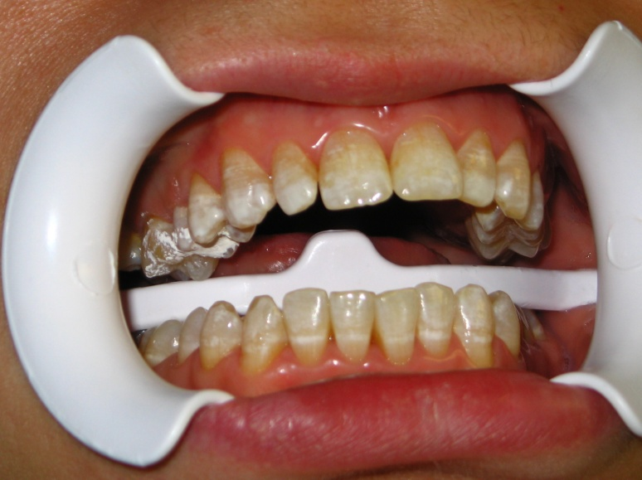
Рис.1
В клинику обратилась пациентка А. в возрасте 18-ти лет с жалобами на эстетические дефекты зубов.
Со слов пациентки постоянные зубы прорезались уже с пятнами. Проживает пациентка А. в г.Одинцово.
При внешнем осмотре: кожные покровы без видимой патологии.
При осмотре полости рта: множественные меловидные пятна на всех поверхностях зубов, эмаль гладкая.
Вопросы и задания

Поставьте диагноз.
Укажите причину возникновения данного заболевания.
Проведите дифференциальную диагностику.
Предложите алгоритм лечебно-профилактических мероприятий.

Ответ 1

Диагноз: пятнистая форма флюороза по классификации Патрикеева. К003.0 Эндемическая (флюорозная) крапчатость эмали [флюороз зубов] – по МКБ-с.
Повышенная концентрация фторида в питьевой воде.
С очаговой деминерализацией эмали, пятнистой формой гипоплазии.
За две недели до начала лечения пациентке следует осуществить профессиональную гигиену полости рта, включающую удаление зубных отложений. Можно предложить провести микроабразию эмали в области линии улыбки - 20 зубов.
Пациентке следует дать рекомендации по уходу за полостью рта. Для домашнего применения целесообразно назначить, например: зубную пасту с гидроксиапатитом и полоскание 10% раствором глюконата кальция (2 раза в день в течение 2 недель). Кроме того, после микроабразии эмали на две недели из рациона питания пациентки должны быть исключены красящие продукты: черный чай, кофе, красное вино, кетчуп, свекла, морковь, черная смородина, черника и другие.

Задача 2
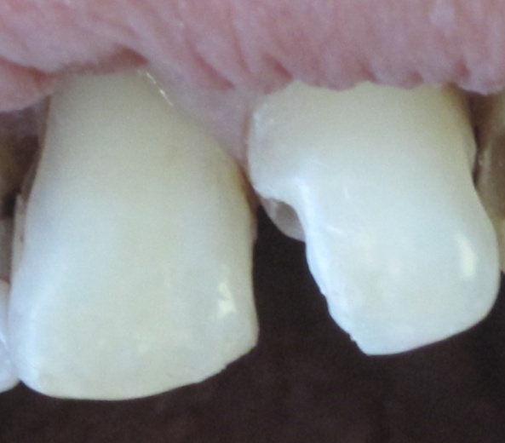
Рис.1 Рис.2
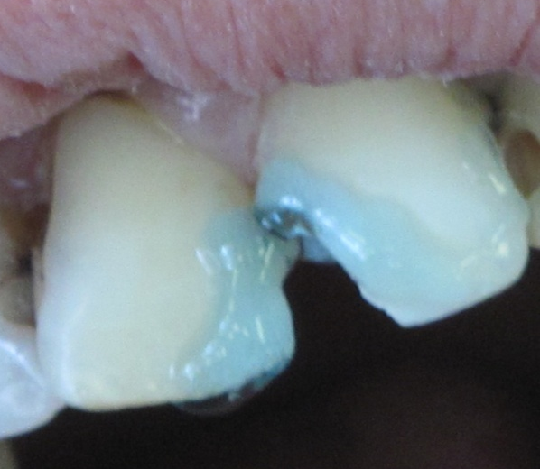
Рис.3 Рис.4

Пациент А., 38 лет обратился в клинику с жалобами на эстетический дефект в области зубов 1.1, 2.1, кратковременную болезненность от химических и температурных раздражителей при приеме пищи. Считает себя практически здоровым, к стоматологу не обращался более 3-х лет. При осмотре – на медиальной поверхности зуба 1.1 – кариозная полость в пределах эмали, на медиальной поверхности зуба 2.1 – кариозная полость средней глубины, заполненная плотным пигментированным дентином, зондирование эмалево-дентинной границы – слабо-болезненно.
Вопросы и задания

Укажите класс кариозных полостей по Блэку (рис.1). Поставьте предварительный диагноз.
Эстетическая реставрация зубов. Дайте определение. Этапы проведения прямых реставраций
Особенности препарирования кариозных полостей данного класса (рис.2).
Адгезивная техника выполнения реставрации. Необходимость проведения этапа кондиционирования (рис.3).
Особенности выбора материала для проведения эстетической реставрации (рис.4). Современная классификация композитных материалов.
Ответ 2
Кариозные полости относятся к IV классу по классификации Black. По классификации ММСИ: зуб 1.1 – поверхностный кариес, зуб 2.1 – средний кариес. По классификации МКБ: зуб 1.1 – кариес эмали, зуб 2.1 – кариес дентина.

Эстетическая реставрация - это заключительный этап лечения кариеса, его осложнений и некариозных поражений зубов, связанный с восстановлением дефекта тканей зуба пломбировочными материалами, соответствующими эстетическим, прочностным и биомеханическим характеристикам. Эстетическая реставрация позволяет восстановить целостность и функциональную ценность зуба, а также восстановить или улучшить его эстетические характеристики. Для эстетической реставрации применяют композиты светового отверждения.
Этапы реставрации твердых тканей зубов:
1.Очищение поверхности зуба
2.Определение цвета зуба и выбор оттенка композитного материала
3.Изоляция операционного поля
4.Препарирование
5.Медикаментозная обработка и высушивание кариозной полости
6.Применение компонентов адгезивной системы
7.Внесение слоев композитного материала и его отверждение
8.Окончательная обработка реставрации
9.Рекомендации пациенту

Особенностями препарирования полостей IV класса является формирование дополнительных ретенционных пунктов и опорных площадок. Обязательно формирование скоса эмали на вестибулярной и небной поверхностях, который должен по площади в 2 раза превосходить дефект.
Адгезивная техника реставрации предусматривает микромеханическую связь композитного материала к эмали и дентину с помощью эффективной адгезивной системы. Кислотное протравливание эмали и дентина 35-37% раствором фосфорной кислоты является обязательным этапом при использовании адгезивных систем 4 и 5 поколения. В результате проведения этого этапа эмаль становится шероховатой, смазанный слой на поверхности дентина растворяется и полностью удаляется, поверхностный дентин деминерализуется, раскрываются дентинные трубочки. Способствует лучшему проникновению адгезива и образованию полноценного гибридного слоя. При работе с адгезивами 6 поколения кондиционирование не проводится.
При выборе материала для проведения эстетической реставрации предпочтение отдают композитам светового отверждения. Современная классификация композитных реставрационных материалов строится с учетом следующих моментов:
А. Размер частиц наполнителя.
Б. Способ отверждения.
В. Консистенция
Г. Назначение
Задача 3
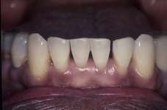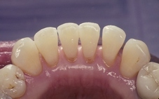
Рис.1 Рис.2
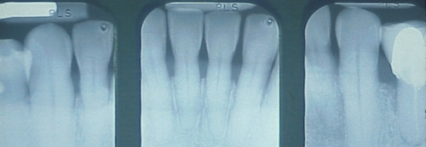
Рис.3
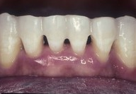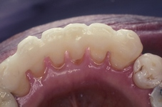
Рис.4 Рис.5

Пациентка К., 48 лет. Жалобы на дискомфорт в области нижних фронтальных зубов при жевании, кровоточивость десны при чистке зубов. Страдает энтероколитом. В течение последних пяти лет периодически обращалась к стоматологу, после лечения наступало кратковременное улучшение. При осмотре: значительное количество мягкого зубного налета на всех зубах, десна в области зубов 4.3,4.2, 4.1, 3.1, 3.2, 3.3 – гиперемирована, слегка отечна, при зондировании определяются пародонтальные карманы до 4 мм, подвижность зубов 4.2, 4.1, 3.1, 3.2 - I степени.
Вопросы и задания

Предложите дополнительные методы исследования для уточнения диагноза. Поставьте диагноз с учетом данных клинического и рентгенологического исследования (рис.1, 2, 3).
Составьте план обследования и лечения.
Временное шинирование зубов с помощью армирующих материалов.
Этапы проведения арматурного шинирования (прямой метод).
Недостатки методики арматурного шинирования.

Ответ 3
Хронический генерализованный пародонтит легкой степени тяжести.
План обследования и лечения:
1.Коррекция и контроль индивидуальной гигиены полости рта
2.Профессиональная гигиена полости рта
3.Устранение местных факторов, поддерживающих воспаление в пародонте.
4.Местная противовоспалительная терапия
5.Шинирование подвижных зубов с применением материалов на основе стекловолокна или полиэтилена.
6. Консультация гастроэнтеролога.

При проведении временного шинирования зубов могут быть использованы армирующие материалы на основе неорганической матрицы – стекловолокна - GlasSpan, Fiberkore (США), Fiber Splint ML (Швейцария), ЕverStick PERIO (Финляндия) или на основе органической матрицы - полиэтилена - Ribbond , Connect, DVA (США).
Этапы арматурного шинирования (прямой метод):
1.Механическое удаление зубного налета , полирование поверхности зубов.
2.Определение электровозбудимости шинируемых зубов;
3.Определение окклюзионных контактов, не допускать, чтобы окклюзионный контакт попадал на края шины;
4.Выбор цвета композитного материала;
5.Препарирование шинируемых зубов с язычной поверхности.
6.Изолирование операционного поля.
7.Получение шаблона шины, по размерам которого отрезается полоска армирующего волокна и пропитывается адгезивом;
8.Протравливание подготовленной поверхности зубов кислотой;
9.Нанесение адгезива (согласно инструкции фирмы-изготовителя) и его полимеризация;
10.Нанесение на подготовленную поверхность зубов текучего композита (не отверждать светом !);
11.Внесение армирующего волокна и его тщательная адаптация;
12.Полимеризация проводится у каждого зуба на всем протяжении шины;
13.Нанести слой текучего композита, полностью покрыв арматуру и полимеризовать всю конструкцию.
14. Шлифование, финишная полимеризация и полирование шины;

Недостатки методики арматурного шинирования:
- Армирующий материал находится в пассивном состоянии;
- Основная нагрузка приходится на композитный материал.

Задача 4

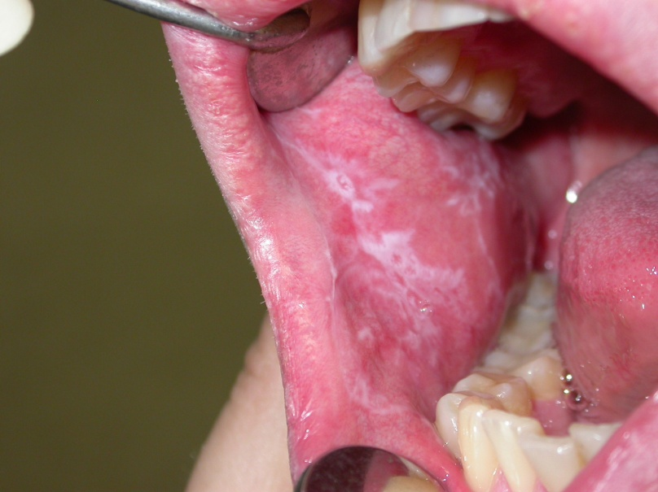
Рис.1.
Пациентка К. 48 лет обратилась к стоматологу с жалобами на жжение в полости рта при приеме раздражающей пищи, чувство шероховатости, стянутости и необычный вид слизистой оболочки щек. Все изменения появились 2 года назад после перенесенного стресса. Сопутствующие заболевания: хронический энтероколит, хронический холецистит.
При внешнем осмотре: кожные покровы без видимой патологии.
При осмотре полости рта: выявлены одиночные искусственные коронки, изготовленные из разнородных металлов. На слизистой оболочке щек в среднем и заднем отделах на гиперемированном фоне отмечаются участки измененного эпителия белесоватого цвета в виде полос, кружев, не удаляющихся при поскабливании.
Вопросы и задания
Поставьте предварительный диагноз.
Назовите элементы поражения, патологические процессы в эпителии.
Проведите дифференциальную диагностику.
Укажите причины заболевания.
Составьте план обследования и лечения.

Ответ 4
Плоский лишай экссудативно-гиперемическая форма.
Папула. Паракератоз, гиперкератоз.
Дифференциальную диагностику проводят с лейкоплакией, кандидозом.
Заболевание является полиэтиологичным. Из общесоматической патологии имеет значение состояние стресса, заболевания желудочно-кишечного тракта. Выявляют непереносимость стоматологических материалов, повышенный уровень микротоков, хроническую механическую травму.
Обследование: консультация врача стоматолога-ортопеда, врача-гастроэнтеролога.
Общее лечение: коррекция психоэмоционального статуса, лечение общесоматической патологии, витамин «А» внутрь.
Местное лечение: санация полости рта, антисептическая обработка участков поражения, аппликация витамина «А» на участки поражения, рациональное протезирование с использованием однородных металлов или безметалловых ортопедических конструкций.

Задача 5

В клинику обратилась пациентка Л., 21 года, уроженка города Москвы, студентка МИФИ.

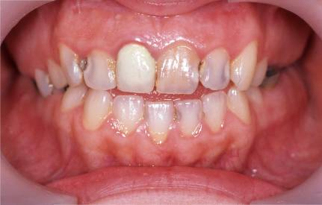
Рис.1.
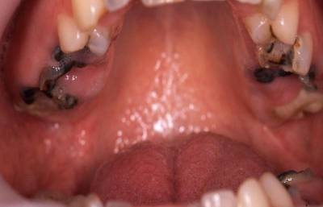
Рис.2.

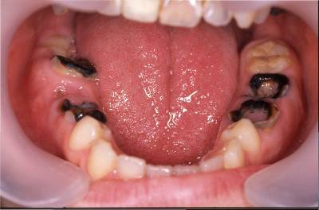
Рис.3.

Из анамнеза: считает себя практически здоровой, регулярно (раз в год) проходит диспансеризацию по месту учебы. В 2004 году изготовлена коронка на зуб 1.1 после травмы. Жалобы предъявляет на затрудненное пережевывание пищи.
Развитие настоящего заболевания. Для лечения зубов обращалась в поликлинику по месту жительства. После последней диспансеризации стоматологом-терапевтом предложено пройти консультацию в МГМСУ.
Внешний осмотр без изменений. Снижение высоты нижнего отдела лица не выявлено.
Ограничения движений н/ч отсутствуют. На ортопантомограмме изменений в периапикальных тканях зубов и корней не выявлено, все каналы корней «разрушенных» зубов запломбированы.

Вопросы и задания

Поставьте диагноз
Составьте план комплексного лечения и реабилитации

Ответ 5
Частичное отсутствие зубов в/ и н/челюсти, осложненное вертикальной деформацией зубных рядов, множественным кариесом зубов жевательной группы, вакантной гипертрофией альвеолярных отростков в/ и н/ челюсти, дисколорит зуба 11.
План лечения: Лечение разделить на 2 этапа:
1 этап
Удаление разрушенных зубов жевательной группы (1.5,1.6,1.7,2.6,2.7, 2.8 и др.)
Для создания межокклюзионного пространства и формирования альвеолярного отростка в/ч до удаления зубов подготовить иммедиат-протез замещающей зубы жевательной группы и наложить его сразу после операции.
2 этап
Для формирования альвеолярного отростка иммедиат-протезом в течение 3-4 месяцев пользования проводить калибровку протеза каждые 2-3 недели.
После заживления и реабилитации пациентке восстановить анатомическую форму зубов н/ челюсти с помощью штифтовых конструкций.
Закончить протезирование изготовлением съемных или несъемных конструкций с опорой на имплантаты или собственные зубы.
Устранение дисколорита зуба 1.1 (отбеливание или изготовление эстетической одиночной коронки).

ВИЗУАЛИЗИРОВАННЫЕ ТЕСТОВЫЕ ЗАДАНИЯ

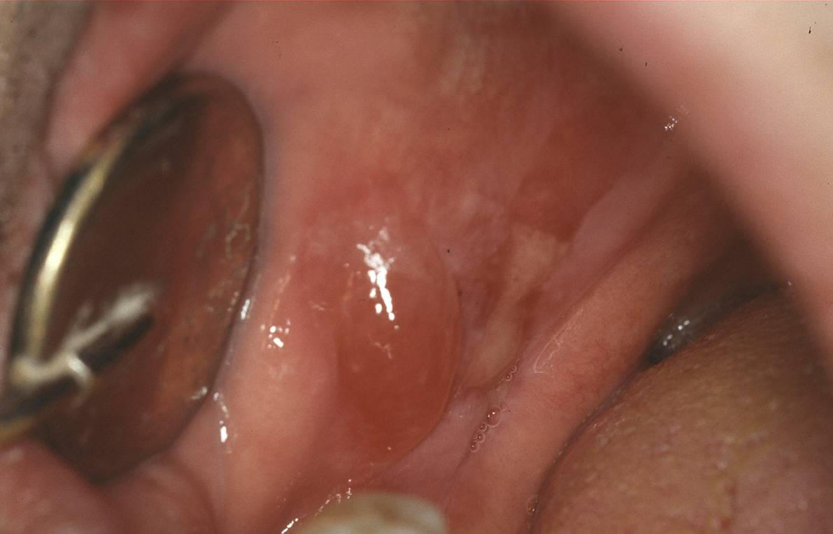 | 001. | элементы поражения прибуллезной форме плоского лишая  чешуйка  пузырь (+)  корка  эрозия (+)  волдырь

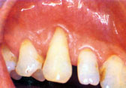 | 002. | Поставьте диагноз  рецессия 1 класса по Миллеру (+)  пародонтальный абсцесс  пародонтит средней степени тяжести  пародонтальный карман  периостит нижней челюсти

 | 003. | опредлите класс дефекта зубных рядов по кеннеди у этого пациента  I класс (+)  II класс  IIIкласс  IV класс

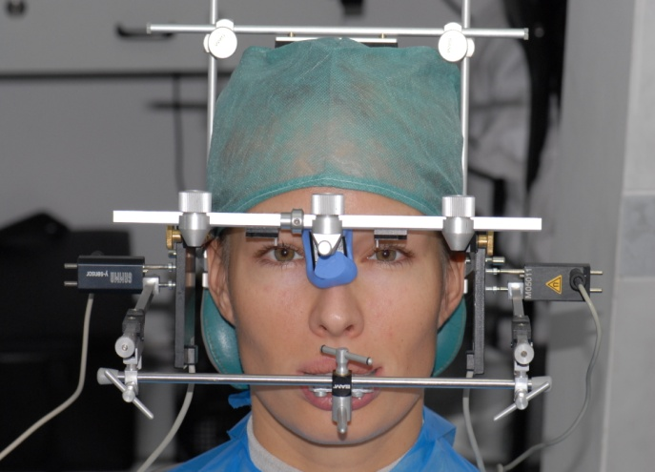 | 004. | данный способ исследования называется  аксиография ультрозвуковая  аксиография электронная (+)  гнатодинамометрия  электромиография  комьютеризированное сканирование движений нижней челюсти

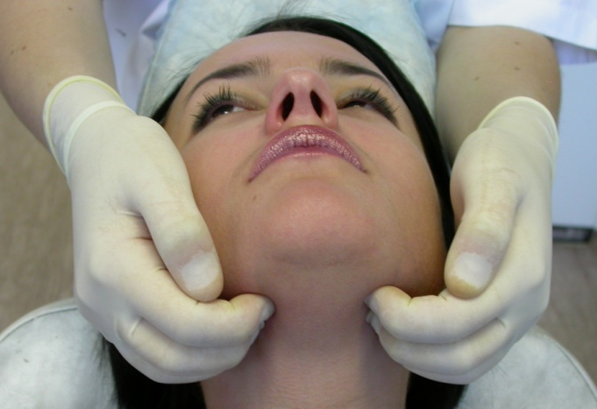 | 005. | пальпация каких мышц челюстно-лицевой области проводиться при данном обследовании?  височных  жевательных  медиальных крыловидных (+)  латеральных крыловидных  челюстно-подъязычных

7. УЧЕБНО-МЕТОДИЧЕСКОЕ И ИНФОРМАЦИОННОЕ ОБЕСПЕЧЕНИЕ ДИСЦИПЛИНЫ
а) основная литература
Терапевтическая стоматология + СD. Национальное руководство. Под ред. Л.А. Дмитриевой, Ю.М. Максимовского «ГЭОТАР-Медиа», 2009г. - 912 с.
Терапевтическая стоматология. Под редакцией Ю.М.Максимовского// Москва, «Медицина». - 2002. –640 с.
Ортопедическая стоматология. Под редакцией члена-корреспондента РАМН В.Н.Копейкина, профессора М.З.Миргазизова: Москва, Медицина. - 2001.- 640 с.
Барер Г.М. Терапевтическая стоматология, часть 3, заболевания слизистой оболочкти полости рта: М., ГЭОТАР-Медиа. - 2009.- 256с.
Барер Г.М. Болезни пародонта. Часть 2. – М.: Геотар-Медиа.- 2008.- 224с.
Елизарова В.М. Стоматология детская. Терапия: М., Медицина. – 2009. - 408 с ил.
Леонтьев В.К., Пахомов Г.Н. Профилактика стоматологических заболеваний. – М., 2006. – 415с.
Робустова Т.Г. Хирургическаястоматология: учебник. – М., 2003. – 504с.
Хватова В.А. Клиническая гнатология.: М., 2005. – 296с.
б) дополнительная литература
Ортопедическая стоматология. Алгоритмы диагностики и лечения: Учебное пособие / Под редакцией Лебеденко И.Ю., Каламкаровой С.Х. – М.: МИА, 2008. – 96с.
Клиническая фармакология для студентов стоматологических факультетов. Верткин А.Л., Козлов С.Н. «ГЭОТАР-Медиа» 2007г. - 464 с.
Лучевая диагностика в стоматологии. Национальное руководство. Под ред. А.Ю. Васильева, С.К. Тернового «ГЭОТАР-Медиа» 2010г. - 288 с.
Арутюнов С.Д., Жулев Е.Н., Волков Е.А., Лебеденко И.Ю., Лебеденко А.И.,.Глебова Т.Э. Одонтопрепарирование при восстановлении дефектов твердых тканей зубов вкладками. Москва, «Молодая гвардия». - 2007. – 136 с.
Арутюнов С.Д., Лебеденко И.Ю., Лебеденко А.И., Глебова Т.Э. Одонтопрепарирование при лечении винирами и керамическими коронками. - Москва, «Молодая гвардия». - 2008. – 135 с.
Афанасьев В.В., Барер Г.М., Ибрагимов Т.И. Стоматология. Запись и ведение истории болезни. Практическое руководство: М., ФГОУ «ВУНМЦ Росздрава». – 2006. - 316с.
Боровский Е.В. Клиническая эндодонтия. – М., АО «Стоматология», 2003. – 176с.
Попков В.А., Нестерова О.В., Решетняк В.Ю., Аверцева И.Н. Стоматологическое материаловедение. Учебное пособие. М.: МЕДпресс-информ, 2006. – 384 с.
Крихели Н.И. Отбеливание зубов и микроабразия эмали в эстетической стоматологии. Современные методы: М., Практическая медицина. – 2008. – 205 с.
Кузьмина Э.М. Профилактика стоматологических заболеваний. Учебное пособие. М.:Поли Медиа Пресс. - 2001. – 216 с.
в) программное обеспечение
- компьютерные презентации;
г) базы данных, информационно-справочные и поисковые системы
- сайты учебных центров;
- сайты Высших учебных медицинских учреждений.

Интернет-ресурсы по стоматологии
1. www.stom.ru- Российский Стоматологический Портал.
2. stomport.ru- Стоматологический портал для профессионалов. Конструктор сайта для врача, зубного техника, клиники, лаборатории, производителя и торгующей организации. Система личных сообщений, статьи и новости для профессионалов, доска объявлений, форум, фотоработы, консультации online, видео.
3. www.edentworld.ru - Общестоматологический ресурс Информация о периодических изданиях, событиях в стоматологическом мире в России и за рубежом, научные статьи по различным направлениям стоматологии.
4. www.dental-revue.ru - Информационный стоматологический сайт. Статьи по разным разделам стоматологии. Дискуссии.
5. www.mmbook.ru - Медицинская литература по стоматологии.
6. www.dentalsite.ru - Профессионалам о стоматологии.
7. www.web-4-u.ru/stomatinfo - Электронные книги по стоматологии.
8. www.doktornarabote.ru - Социальная сеть Доктор на работе - это массовый ресурс, ориентированный на специалистов и конструирующий исключительно профессиональное врачебное сообщество. Ресурс имеет статус официального электронного издания и применяет в своей деятельности все новейшие инструменты и технологии web 2.0. Портал предназначен для свободного общения врачей между собой, нацеленного, в первую очередь, на непрерывное повышение их профессионализма и обогащение опыта.
9. www.medscape.ru - Медицинский информационный сайт для общения врачей-стоматологов с коллегами всех специальностей на профессиональном уровне.
10. www.zub.ru - Активно развивающийся стоматологический портал, содержащий много полезной информации, как для пациентов, так и для профессионалов. Для профессионалов: новости, справочник, лекарства и препараты, трудоустройство, рефераты, клуб стоматологов.
11. www.dental-azbuka.ru - Компания «Азбука» специализируется в переводе и издании лучших зарубежных монографий, посвященных стоматологии. Лучшие книги самых уважаемых авторов. Классика стоматологической литературы, и самые последние издания, посвященные наиболее актуальным проблемам стоматологии. Уровень перевода гарантирован высокой квалификацией переводчиков, имеющих медицинское образование и свободно владеющих английским языком. Партнерами компании являются издательские дома Quintessence, BC Decker, LippincottWilliams&Wilkins, GeorgeThieme, Teamworks.
12. www.medalfavit.ru - журнал "Медицинский алфавит - стоматология" Ежеквартальный журнал для специалистов публикует статьи о новейших разработках в области стоматологического оборудования, о применении новых материалов, фармпрепараратов и прогрессивных лечебных методиках. Журнал публикует статьи по имплантологии, хирургии, ортопедии. Освещает новинки в области материалов и технологий. Журнал публикует подробную информацию о выставках и конференциях, печатает репортажи с выставок, проводимых в Москве и в регионах. Распространяется на выставках бесплатно, по подписке, рассылается по клиникам по России. Электронную версию журнала можно найти в интернете по адресу: www.medalfavit.ru
Ежеквартально выходят спецвыпуски Медтехника.
13. www.dentsplycis.com - Каталог продукции концерна ДЕНТСПЛАЙ: о материалах и новых технологиях крупнейшего в мире производителя стоматологических материалов и оборудования, новинки, специальные события.
14. www.rosmedportal.com – Росмедпортал. Медицинский научно-практический электронный журнал для специалистов здравоохранения. Раздел Стоматология. Председатель редсовета В.Н. Царев, д.м.н., профессор. Научные статьи, Нормативные документы.
15. www.nidr.nih.gov - Национальный институт стоматологии и краниофасциальных исследований в США. Ведущий источник информации по всем вопросам стоматологической помощи для врачей-стоматологов любой специализации.
16. www.chicagocentre.com - Официальный сайт Чикагского Центра Современной Стоматологии. Образовательный центр предоставляет ряд курсов, лекций, круглых столов и конференций (имплантология, пародонтология, ортопедия, челюстно-лицевая хирургия, маркетинг).
17. www.doctour.ru - Сайт компании - DOCTOuR, Здесь Вы можете найти программы международных конференций, симпозиумов, научных форумов, образовательных программ для стоматологов.
18. www.fdiworldental.org/home/home.html - Сайт Всемирной Стоматологической Федерации (FDI), информация о деятельности, конгрессах, мероприятиях, об условиях вступления и участия в международных конгрессах.
19. www.esthetics.ru - Эстетические реставрации зубов. Эстетика в стоматологии, почему разрушаются зубы и как их восстановить, прямые реставрации как альтернатива протезированию, золотое сечение и числа Фибоначчи, цвет в стоматологии, височно-нижнечелюстные суставы, большая библиотека клинических случаев.
20. www.adha.org - Американская ассоциация гигиенистов.
21. stomatlife.ru - Стоматологический портал Stomatlife представляет собой справочно-информационный ресурс по стоматологии и медицине.
22. denta-info.ru - Информационный стоматологический ресурс. Статьи о стоматологии, новых методиках лечения, оборудовании и материалах, советы стоматологов, стоматологический словарь - глоссарий.
23. endoforum.ru - Сайт дает подробную информацию об образовательных программах компании Эндофорум, приглашает стоматологов посетить международные конгрессы,учебные центры за рубежом. Опубликована информация о Российском Эндодонтическом Обществе - его членах, уставе, вступлении в Международную Эндодонтическую Федерацию в октябре 2010 года в Афинах, Греция.
24. www.dentist.h1.ru - Официальный сайт Стоматологической Ассоциации России.
25. www.stomatologclub.ru - Клуб стоматологов - сообщество врачей-стоматологов. Обмен опытом и знаниями по стоматологии (терапия, ортопедия, ортодонтия, детская стоматология, хирургия).
26. www.gmstraining.ru - GMS Training - ОБУЧЕНИЕ для стоматологов. GMS Training входит в группу компаний GMS . GlobalMedicalSystem,существующую с 1995 года. Профессиональная сфера деятельности компании GMS Training охватывает: .последипломное образование для стоматологов .организацию лекционно-практических курсов, включающих семинары, мастер-классы, а также конгрессы с участием ведущих российских и иностранных специалистов в Москве и региональных центрах России и СНГ
.формирование и сопровождение русскоязычных групп для участия в международных профессиональных мероприятиях, проводящихся за рубежом .предоставление услуг по профессиональному синхронному и последовательному переводу.
27. www.stom-kongress.ru - Официальный сайт Международного Конгресса стоматологов. Ежегодный Конгресс стоматологов, проходящий в конце мая в санкт-Петербурге. Инновация Конгресса заключается в научно-практической программе мероприятия, в которую входят множество уникальных мастер-классов и интереснейшие лекции по целому спектру актуальных вопросов, необходимых для практикующих специалистов-стоматологов. Парад мастер-классов проводится за три дня высококлассными врачами-стоматологами. Научная программа конгресса, расписание мастер-классов, а также регистрационная форма размещены на сайте Конгресса.
28. www.gnathology.ru - информационно-справочный портал, освещающий вопросы современной стоматологии и гнатологии в мире. Он предназначен для специалистов в различных областях стоматологии: как для терапевтов стоматологов и хирургов так и для ортодонтов и ортопедов стоматологов.
29. colgateprofessional.ru - ColgateProfessional - уникальный ресурс для профессионалов в области стоматологии, который дает возможность:
-печатать или отправлять образовательные материалы Вашим пациентам
-загружать изображения, видео и интерактивные руководства
-получать последние новости в мире стоматологии.
30. www.studmedlib.ru
31. zapah-izo-rta.info/ - Статьи для пациентов, страдающих неприятным запахом изо рта. Специализированная литература для врачей-стоматологов. Учебные материалы для студентов-стоматологов.

8. МАТЕРИАЛЬНО-ТЕХНИЧЕСКОЕ ОБЕСПЕЧЕНИЕ ДИСЦИПЛИНЫ
Для осуществления учебно-лечебного процесса используются учебные аудитории и лечебные кабинеты клиники и кафедры, оснащенные специальным оборудованием (стоматологические установки, фантомы, модели) и необходимыми материалами (инструментарий, медикаменты, аппараты для снятия зубных отложений, хирургический лазер, центрифуга для получения обогащенной тромбоцитарной массы). Кабинеты оснащены телевизорами для демонстраций видеофильмов. Учебные аудитории, интерактивное обучение с использованием современных компьютерных технологий
Перечень стоматологического оборудования, используемого кафедрой совместно
с органами здравоохранения
№№ п/п | Наименование медицинской техники (оборудования) | Количество
1 | Аппарат для флюктуоризации | 1
2 | Аппарат для электрофореза | 3
3. | Аппарат для дарсонвализации | 1
4. | Аппарат для УВЧ-терапии | 1
5. | Аппарат для локального ультрафиолетового облучения «ОКУФ» | 1
6. | Аппарат для микроволновой терапии «Луч-2» | 1
7. | Аппарат для съёма прицельных рентгеновских снимков «PHON – XII» | 2
8. | Дентальный аппарат – ортопантомограф «Soredex Cranex» | 1

9. МЕТОДИЧЕСКИЕ РЕКОМЕНДАЦИИ ПО ОРГАНИЗАЦИИ ИЗУЧЕНИЯ ДИСЦИПЛИНЫ:
Удельный вес занятий, проводимых в интерактивных формах, определяется главной целью (миссией) программы, особенностью контингента обучающихся и содержанием конкретных дисциплин, и в целом в учебном процессе они должны составлять не менее 10% аудиторных занятий (определяется требованиями ФГОС с учетом специфики ООП). Занятия лекционного типа для соответствующих групп студентов не могут составлять более 30% аудиторных занятий (определяется соответствующим ФГОС). Основная часть занятия посвящается самостоятельной работе, во время которой, принимая тематических пациентов или работая с учебными пособиями, студенты закрепляют полученные теоретические знания и совершенствуют мануальные навыки.
Обучение складывается из аудиторных занятий (36 ч. в неделю) и самостоятельной работы (18 ч. в неделю). Основное учебное время выделяется на практическую работу по приёму больных. Работа с учебной литературой рассматривается как вид учебной работы по дисциплине и выполняется в пределах часов, отводимых на её изучение.
В соответствии с требованиями ФГОС ВПО необходимо широкое использование в учебном процессе активные и интерактивные формы проведения занятий (компьютерные симуляции, деловые и ролевые игры, разбор конкретных ситуаций и т.д.). Удельный вес занятий, проводимых в интерактивных формах должен составлять не менее 10% аудиторных занятий. По окончании изучения дисциплины проводится зачет.
В свете современной парадигмы практико-ориентированнного образования модернизация учебного процесса требует использование новых педагогических технологий, активных методов обучения, которые позволят обучать студентов не сумме знаний, а способам мышления (теоретическому, диалектическому, логическому анализу, синтезу, системному подходу), развивать творческие способности (умение применять усвоенные знания в любых ситуациях, включая и самостоятельную постановку задачи, а также поиск новых способов решения задач), повышать профессиональное мастерство (свободное осуществление требуемой деятельности в стандартных и нестандартных ситуациях).
В качестве контроля могут быть использованы:
Опрос: индивидуальный и фронтальный.
Тестовый контроль.
Решение ситуационных задач с обоснованием ответов.
Письменные контрольные работы.
Ситуационно-ролевые игры.
Коллоквиумы по разделам.
Оценка выполнения заданий по мануальным навыкам.
Учебно-исследовательская работа (реферирование источников информации, планирование и проведение исследования на практических занятиях, выполнение курсовой работы.
Работа студента в группе формирует чувство коллективизма и коммуникабельность. Самостоятельная работа с пациентами способствует формированию деонтологического поведения, аккуратности, дисциплинированности.
Самостоятельная работа с литературой, написание историй болезни и рефератов, прием пациентов формируют способность анализировать медицинские и социальные проблемы, умение использовать на практике естественно-научных, медико-биологических и клинических наук в различных видах профессиональной и социальной деятельности.
Различные виды учебной работы, включая самостоятельную работу студента, способствуют овладению культурой мышления, способностью в письменной и устной речи логически правильно оформить его результаты; готовностью к формированию системного подхода к анализу медицинской информации, восприятию инноваций; формируют способность и готовность к самосовершенствованию, самореализации, личностной и предметной рефлексии.
Различные виды учебной деятельности формируют способность в условиях развития науки и практики к переоценке накопленного опыта, анализу своих возможностей, умение приобретать новые знания, использовать различные формы обучения, информационно-образовательные технологии.)
В плане практических занятий на проверку теоретической подготовки студентов выделяется 10-15% времени. Основное время используется для работы с пациентами, разбора клинических примеров согласно темы. Обязательным является подкрепление теоретической части занятия разбором конкретных клинических случаев с представлением больных и решением соответствующих ситуационных задач, проведением ролевых игр. Такой подход при работе студенческой группе вырабатывает у учащихся чувство коллективизма, коммуникабельности, внимательности, аккуратности. Позволяет освоить деонтологические принципы поведения с пациентами и коллегами.
Самостоятельная работа с литературой, написание рефератов, прием пациентов формируют способность анализировать медицинские и социальные проблемы, умение использовать на практике естественно-научных, медико-биологических и клинических наук в различных видах профессиональной и социальной деятельности.
Различные виды учебной работы, включая самостоятельную работу студента, способствуют овладению культурой мышления, способностью в письменной и устной речи логически правильно оформить его результаты; готовностью к формированию системного подхода к анализу медицинской информации, восприятию инноваций; формируют способность и готовность к самосовершенствованию, самореализации, личностной и предметной рефлексии.
Сведения о переутверждении программы на очередной учебный год
и регистрация изменений

Сведения о переутверждении программы на очередной учебный год и регистрация изменений

Учебный год | Решение кафедры  (№ протокола, дата, подпись зав. кафедрой) | Решение Совета стоматологического факультета ДГМУ (№ протокола, дата, подпись председателя Совета стоматологического факультета | Номер  изменения
2016-2017 | Протокол №7  от 30.08.2016 г. | Протокол № 2  от 31 октября 2016 года | 1

VIII. Протокол согласования рабочей программы дисциплины (модуля) с другими кафедрами

Приложение 1 к рабочей программе

МЕЖКАФЕДРАЛЬНЫЙ ПРОТОКОЛ СОГЛАСОВАНИЯ

Рабочей программы дисциплины «Стоматология»
Модуль «Клиническая стоматология»
Кафедра терапевтической стоматологии
Специальность: 31.05.03 - «Стоматология»

Дисциплина, изучение которой опирается на учебный материал данного модуля | Кафедра | Вопросы согласования | Дата согласования  протокол №
Профессиональные дисциплины  Детская стоматология | Стоматология  детского  возраста | 1 .Детская стоматология. 2.Медицинская генетика в стоматологии. З.Ортодонтия и детское  протезирование. | 25.04.2015 г.
Хирургическая стоматология и челюстно-лицевая хирургия | Кафедра  хирургической  стоматологии и челюстно-лицевой хирургии с усовершенствованием врачей | 1 .Местное обезболивание и  анестезиология в стоматологии  2.Хирургия полости рта.  3.Имплантология и  реконструктивная хирургия полости рта.  4 .Челюстно-лицевая и гнатическая хирургия 5.Заболевания головы и шеи.  6.Детская челюстно-лицевая хирургия. 7.0нкостоматология и лучевая терапия. 8.Челюстно-лицевое протезирование. | 25.04.2015 г.
Стоматология | Кафедра  терапевтической  стоматологии | 1 .Эндодонтия 2.Пародонтология  3 .Геронтостоматология и заболевания слизистой оболочки полости рта | 25.04.2015 г.
Стоматология | Кафедра  ортопедической  стоматологии | 1 .Зубопротезирование (простое, сложное протезирование)  2.Гнатология и  функциональная диагностика ВНЧС 3.Протезирование при полном отсутствии зубов | 25.04.2015 г.

Заведующий кафедрой терапевтической
стоматологии,
д.м.н., доцент Меджидов М.Н.

Заведующий кафедрой хирургической
стоматологии и челюстно-лицевой хирургии
с усовершенствованием врачей,
к.м.н., профессор Асиятилов А.Х.

Заведующий кафедрой ортопедической
стоматологии,
д.м.н., доцент Расулов И.М.-К.

Заведующий кафедрой стоматологии
детского возраста,
к.м.н., доцент Гаджиев А.Р.

